**Тэмдэгэй нэрын хэлэлгэ соо хэрэглэлгэ тухай (Хэшээл_5)**

Буряад хэлэн: 6-дахи класста үзэхэ һуралсалай ном. – Улаан-Үдэ: Бэлиг, 2018. – 106-дахи нюур.

**Д-244.** 1. Уншагты.

*Тала дайдын сэсэгүүд*

*Манай талаар элдэб янзын сэсэгүүд ургадаг. Улаануудыень анхарая. Энэ хадаа улаалзай, даргай сэсэгүүд. Хүхэнүүдынь – хонхо сэсэг, алаг нюдэн сэсэг, ургы. Сагаануудынь – балжан гарма, табасагаа, майн сэсэг.*

* Тэмдэгэй нэрэнүүдые илгагты. Танай илгаһан үгэнүүд ёһотой тэмдэгэй нэрэнүүд гү? Баталагты.
* *Улаануудыень* – энэ үгэ тэмдэгэй нэрэ болохо гу? Юу тэмдэглэнэб? Шанар гү, али юумэнүүдые тэмдэглэнэ гу? Тиимэһээ ямар хэлэлгын хуби болохоб?
* Дүн гаргажа туршагты.

Хэлэлгэ соо тэмдэгэй нэрэнүүд юумэ тэмдэглэжэ, юумэнэй нэрын орондо хэрэглэгдэжэ, тоодо хубилдаг, падеждэ зохилдодог, нюурта ба өөртэ хамаададаг.

Жэшээ: *Хүнэй эреэн досоогоо, малай эреэн газаагаа. Нүхэрэй һайниие ханилан мэдэдэг, мориной һайниие аянда мэдэдэг.*

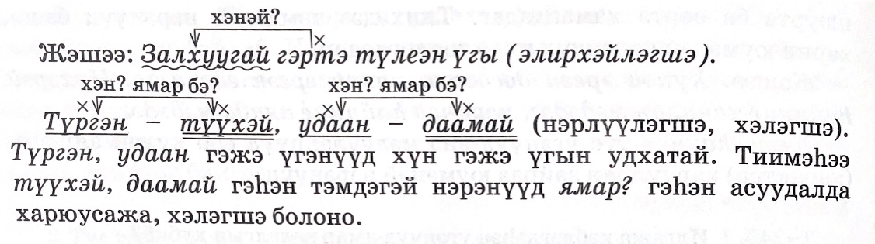Тэмдэгэй нэрэнүүд юумэнэй нэрын орондо хэрэглэгдэхэдээ, мэдүүлэлэй ямаршье гэшүүн болодог.

**Юумэнэй нэрын орондо хэрэглэгдэһэн тэмдэгэй нэрын зохилдол ба хамаадал (Хэшээл_6)**

Юумэнэй нэрын орондо хэрэглэгдэһэн тэмдэгэй нэрэнүүдые зохилдуулхадаа, юумэнэй нэрын зохилдолой дүрим баримталагдадаг.

Үгэ ямар аялганаар, хашалганаар һүүлтэнэб, тэрээнһээ дулдыдажа залгалтанууд бэшэгдэдэг.

|  |  |  |  |  |  |
| --- | --- | --- | --- | --- | --- |
| Н.п. | *сагаан* | *шэнэ* | *хуурай* | *бэерхүү* | *зүрхэтэй* |
| Х.п. | *сагаанай* | *шэнын* | *хуурайн* | *бэерхүүгэй* | *зүрхэтэйн* |
| З.п. | *сагаанда* | *шэнэдэ* | *хуурайда* | *бэерхүүдэ* | *зүрхэтэйдэ* |
| Ү.п. | *сагааниие* | *шэные* | *хуурайе* | *бэерхүүе* | *зүрхэтэйе* |
| Зб.п. | *сагаанаар* | *шэнээр* | *хуурайгаар* | *бэерхүүгээр* | *зүрхэтэйгээр* |
| Хм.п. | *сагаантай* | *шэнэтэй* | *хуурайтай* | *бэерхүүтэй* | *зүрхэтэйтэй* |
| Г.п. | *сагаанһаа* | *шэнэһээ* | *хуурайһаа* | *бэерхүүһээ* | *зүрхэтэйһээ* |

**Юумэнэй нэрын орондо хэрэглэгдэһэн тэмдэгэй нэрын хамаадал**

Тэмдэгэй нэрэнүүд нюурта болон өөртэ хамаадахадаа, нэрэ үгэнүүдэй хамаадалай залгалтануудые абадаг, шанарта болон харилсаата гэжэ илгаагүй хубилдаг байна.

Тэмдэгэй нэрэнүүдэй нюурта болон өөртэ хамаадалнууд ямар онсо шэнжэтэйб гэхэдэ, хамаадалай залгалтанууд падежэй залгалтанууд дээрэ нэмэгдэхэдээ, хэлэлгэ соохи үгэнүүдэй хоорондохи элдэб харилсаанда хэрэглэгдэхэнь үргэжэжэ, шанарташье, харилсааташье тэмдэгэй нэрэнүүдэй түхэлөөрөө хубилжа, өөртэ болон нюурта хамаадахань адлирхуу байдаг.

Нюурта хамаадал

|  |  |  |
| --- | --- | --- |
| Нюур | Ганса | Олон |
| 1-дэхи | *бэрхэмни* | *бэрхэмнай* |
| 2-дохи | *бэрхэшни* | *бэрхэтнай* |
| 3-дахи | *бэрхэнь, бэрхэниинь* | |

Өөртэ хамаадал

|  |  |  |
| --- | --- | --- |
| Н.п. | *сагаан* | *бэерхүү* |
| Х.п. | *сагаанайнгаа* | *бэерхүүгэйнгээ* |
| З.п. | *сагаандаа* | *бэерхүүдээ* |
| Ү.п. | *сагаанаа* | *бэерхүүгээ* |
| Зб.п. | *сагаанаараа* | *бэерхүүгээрээ* |
| Хм.п. | *сагаантайгаа* | *бэерхүүтэйгээ* |
| Г.п. | *сагаанһаан* | *бэерхүүһээн* |

**Тэмдэгэй нэрын морфологическа шүүлбэри**

Жэшээ: *Булган мяхаша амитан юм.*

|  |  |  |
| --- | --- | --- |
| 1. | Үгэ | *Мяхаша* |
| 2. | Асуудал | Ямар? |
| 3. | Хэлэлгын хуби | Тэмдэгэй нэрэ |
| 4. | Анхан һуури | *Мяха(н)* |
| 5. | Илгарал: шанарта гү, али харилсаата гү | Харилсаата |
| 6. | Шанарай зэргэ: юрэнхы, сасуулһан, үлүүлһэн | Юрэнхы |
| 7. | Мэдүүлэлэй гэшүүн | Элирхэйлэгшэ |